吉田地区地域コミュニティ 平成28年10月７日

事務局だより 28年度第７号
嬉野町交通安全の集い開催
9月25日(日)嬉野市公会堂に於いて、交通安全の集いが開催されました。
鹿島警察署交通課による交通講話、嬉野市民吹奏楽団と警察音楽隊の素晴らしい演奏、
はっぴぃかむかむ劇団と警察官による交通安全に対する寸劇等ワースト１からの脱却を
目指して実施されました。
平成27年中佐賀県の人身交通事故発生件数・負傷者数は、人口10万人当たり
全国ワースト(発生・4年連続)、人口10万人あたり死者数も全国ワースト５
追突事故防止のための「みっつの３」運動
～全事故の約45％が、脇見等による追突事故～
- 「３秒間の車間距離」②「３秒・30メートル(方向指示器)の徹底」③「3分前の出発」
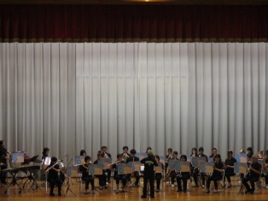
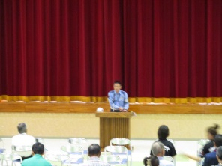
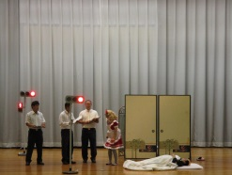
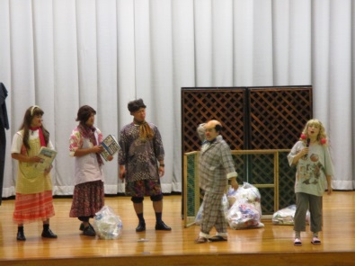
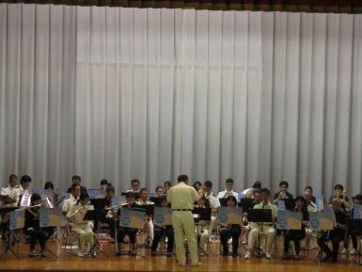
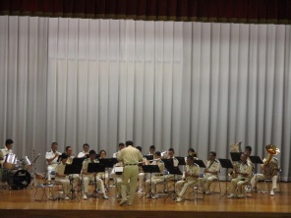
合同演奏
交通安全の寸劇
交通安全の寸劇
警察音楽隊
鹿島警察署による交通講話
嬉野市民吹奏楽団

